**BEYKOZ ÜNİVERSİTESİ**

**2017-1-TR01-KA103-040191 ve 2018- TR01-KA103-050595 NUMARALI HİBE SÖZLEŞMESİ ERASMUS PLUS ÖĞRENCİ STAJ HAREKETLİLİĞİ BAŞVURU DUYURUSU**

**Erasmus Staj Hareketliliği** **Kapsamında Yurtdışına Öğrenci Gönderilecektir.**

Erasmus Staj Hareketliliği çerçevesinde 2018-2019 Bahar Döneminde Avrupa’daki bir işletme veya firma bünyesinde mesleki eğitim alma ve/veya çalışmasını destekleyen Staj Hareketliliği (Student Mobility for Placement) başvuruları başlamıştır.

Bu program kapsamında öğrencinin **en az 2 ay** staj yapması beklenmektedir.

Faaliyet süresi her bir öğrenim kademesi için ayrı ayrı geçerli olmak üzere 2 ile 12 ay arasında bir süredir. Öğrenim süresi içerisinde her sınıfta ve öğrenim programlarının son sınıflarındaki öğrenciler mezun olduktan sonraki 12 ay içerisinde staj faaliyeti gerçekleştirilebilir. Mezuniyet sonrası gerçekleştirilecek staj faaliyetinde öğrenci başvurusunun öğrenci mezun olmadan önce (halihazırda ön lisans, lisans veya lisansüstü öğrencisiyken) yapılmış olması gerekir. Mezun olmuş öğrenciler başvuruda bulunamaz.

Yurtdışında staj yapmak isteyen ve aşağıdaki şartları taşıyan öğrencilerin gerekli belgeleri tamamlayarak Erasmus Kurum Koordinatörüne 21 Ocak 2019 tarihine kadar şahsen başvurmaları gerekmektedir.

**Başvuru Şartları:**

1. Öğrencinin yükseköğretim kurumu bünyesinde **örgün eğitim** kademelerinin herhangi birinde (birinci, ikinci veya üçüncü kademe) bir yükseköğretim programına kayıtlı, tam zamanlı öğrenci olması
2. Birinci kademe öğrencilerinin kümülatif akademik not ortalamasının en az **2.20/4.00** olması
3. Mevcut öğrenim kademesi içerisinde daha önce faaliyetlerden yararlanmışsa, yeni faaliyetle beraber toplam sürenin 12 ay’ı geçmemesi
4. Başvuru tarihinde mezun durumda olmamak.

**Başvuru Bilgileri:**

* Başvurular **07 Ocak 2019- 21 Ocak 2019** tarihleri arasında yapılacaktır.
* Erasmus Staj Hareketliliği Faaliyeti için hibeli hareketlilik kontenjan **sayısı 8 kişi** ile sınırlıdır. İsteyen öğrenciler hibesiz olarak da Erasmus Staj Hareketliliği Faaliyeti’ni gerçekleştirebilirler.
* **2017-1-TR01-KA103-040191 numaralı hibe sözleşmesi kontenjanı: 4 öğrenci**
* **2018- TR01-KA103-050595 numaralı hibe sözleşmesi kontenjanı: 4 öğrenci**
* Erasmus Yabancı Dil Sınavı sonuçlarına göre 8 asil 8 yedek öğrenci belirlenecektir.
* **Staj yapılacak kurumu öğrenciler kendileri belirleyecektir.** Staj yapılacak kuruluştan almış oldukları davet mektubu ***(Invitation Letter veya Letter of Acceptance***) ile detaylı çalışma programlarını ***(Training Agreement)*** Erasmus Program Koordinatörlerine ve Erasmus Kurum Koordinatörlüğü’ne iletmeleri gerekmektedir **(Bkz. Ek-1 Erasmus Akademik Komisyon Üyeleri).** Staj yapılacak bir kurum mevcut olmadan öğrenciler Erasmus Staj Hareketliliği Faaliyetine katılmak üzere seçilemez. Staj hareketliliği için: Öğrenci seçilmeden önce staj yapılacak işletme biliniyor olmalı ve öğrenciyi kabul edeceğinden emin olunmalıdır.
* Staj yapılacak ekonomik sektör öğrencinin mevcut eğitim programı ile ilgili bir sektör olmalıdır. Staja ev sahipliği yapacak kuruluşlar; işletmeler, firmalar ve işletme tanımına uyan diğer kuruluşlar olabilir. Avrupa Birliği Kurumları ve AB Ajansları, AB programlarını yürüten ve bu kapsamda hibe alan kuruluşlar ve misafir olunan ülkedeki ulusal diplomatik temsilciliklerimiz Erasmus Staj Faaliyetinin gerçekleştirilebileceği kurumlar değildir.
* 2017 sözleşme dönemi başvurularını değerlendirmede kullanılacak değerlendirme ölçütleri ve ağırlıklı puanlar şunlardır:

***Akademik başarı düzeyi : %50***

***Dil seviyesi : %50***

(Toplam 100 puan üzerinden)

***Engelli öğrencilere ( engelliliğin belgelenmesi kaydıyla) +10 puan***

***Şehit ve Gazi çocuklarına +10 puan***

***Daha önce yararlanma (hibeli veya hibesiz) : -10 puan***

***Vatandaşı olunan ülkede hareketliliğe katılma: -10 puan***

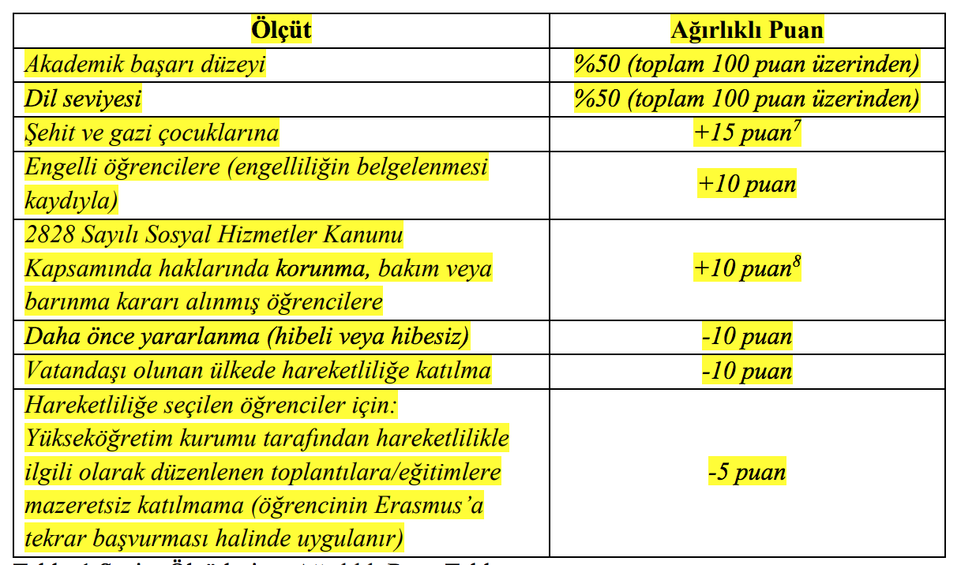

* Daha önce hibeli olarak Erasmus Staj Hareketliliği Faaliyetinden faydalanmış olanlar hibesiz olarak tekrar bu haktan faydalanabilirler**.**
* İngilizce dil sınavı barajı 60 puandır (100 puan üzerinden).
* Daha önce hibeli veya hibesiz olarak Erasmus Öğrenim Hareketliliği Faaliyetinden faydalanmış olanlar Erasmus Staj Hareketliliği Faaliyeti’nden de faydalanabilirler.
* İsteyen öğrenciler maddi destekten feragat edip hibesiz olarak Erasmus Staj Hareketliliği Faaliyeti’ni gerçekleştirebilirler.
* Başvurusu değerlendirilip kabul edilen öğrencilerden herhangi bir yabancı dil yeterlilik belgesi olmayanlar **28 Ocak 2019 Pazartesi** **günü saat 16.00’da** kurum içerisinde yapılacak Erasmus Yabancı Dil Yeterlilik Sınavına gireceklerdir.
* Programa başvuruda bulunmak isteyen öğrencilerin **21 Ocak 2019** **günü** **saat 16.00’ya** kadar
* Başvuru formu (1 Adet) **(Bkz. Ek Başvuru Formu)**
* Not dökümü (Transcript) belgesi (1 Adet)
* Kabul/Davet Yazısı
* Çalışma Programı (Training Agreement)

ile **Erasmus Program Koordinatörlerine başvurmaları, onay aldıktan sonra da bu belgeleri Erasmus Kurum Koordinatörlüğüne (Kavacık Yerleşkesi Zemin 13 No’lu Oda) teslim etmeleri gerekmektedir.**

**BEYKOZ ÜNİVERSİTESİ**

**ERASMUS AKADEMİK KOMİSYON ÜYELERİ**

|  |  |
| --- | --- |
| Erasmus Kurum Koordinatörü | Dr. Öğr. Üyesi Aslıhan Bekaroğlu Özatar |
| İşletme ve Yönetim Bilimleri Fakültesi Erasmus Koordinatörü | Dr. Öğr. Üyesi Derya Saatçioğlu |
| Sanat ve Tasarım Fakültesi Erasmus Koordinatörü | Dr. Öğr. Üyesi Füsun Deniz Özden |
| Sosyal Bilimler Fakültesi Erasmus Koordinatörü | Dr. Öğr. Üyesi Pınar Sayan |
| Mühendislik ve Mimarlık Fakültesi Erasmus Koordinatörü | Dr. Öğr. Üyesi Tayibe Seyman Güray |
| Sivil Havacılık Yüksekokulu Erasmus Koordinatörü | Dr. Öğr. Üyesi Nigar Çağla Mutlucan |
| Beykoz Lojistik Meslek Yüksekokulu Erasmus Koordinatörü | Doç. Dr. Ezgi Uzel Aydınocak |
| Meslek Yüksekokulu Erasmus Koordinatörü | Öğr. Gör. Kübra Gölebatmaz |

**EK- 2**

**2018 Proje Dönemi Hibe Tutarları**

Erasmus+ öğrenci staj hareketliliği aylık hibe tutarları aşağıdaki şekilde belirlenmiştir.

|  |  |  |  |
| --- | --- | --- | --- |
| **Hayat pahalılığına göre ülke grupları** | **Hareketlilikte Misafir Olunan Ülkeler** | **Aylık Hibe**  **Öğrenim (Avro)** | **Aylık Hibe Staj (Avro)** |
| 1. ve 2. Grup Program Ülkeleri | Birleşik Krallık, Danimarka, Finlandiya, İrlanda, İsveç, İzlanda, Lihtenştayn, Lüksemburg, Norveç, Almanya, Avusturya, Belçika, Fransa, Güney Kıbrıs, Hollanda, İspanya, İtalya, Malta, Portekiz, Yunanistan, | 500 | 600 |
| 3. Grup Program Ülkeleri | Bulgaristan, Çek Cumhuriyeti, Estonya, Hırvatistan, Letonya, Litvanya, Macaristan, Makedonya, Polonya, Romanya, Slovakya, Slovenya, Türkiye | 300 | 400 |

Program ülkeleri arasında öğrenim ve staj hareketliliği için öğrencilere gidiş-dönüş seyahatleri için ayrıca destek verilmemektedir.

**2017 Proje Dönemi Hibe Tutarları**

Erasmus+ öğrenci staj hareketliliği aylık hibe tutarları aşağıdaki şekilde belirlenmiştir.

